УКРАЇНА
ЧЕРНІВЕЦЬКА ОБЛАСНА ДЕРЖАВНА АДМІНІСТРАЦІЯ ДЕПАРТАМЕНТ ОСВІТИ І НАУКИ
вул. М. Грушевського, 1, м. Чернівці, 58002, тел. (0372) 55-29-66, факс 57-32-84,
Е-mail: doncv@ukr.net Код ЄДРПОУ 39301337
19.01.2022 № 01-34/-169 На № ____________від____________

Керівникам органів управління у сфері освіти територіальних громад

Про проведення Всеукраїнського заходу
«Пісня єднання» до Дня Соборності України

Департамент освіти і науки облдержадміністрації звертає увагу на лист Міністерства освіти і науки України від 17.01.2022 р. № 1/705-22 щодо проведення Всеукраїнського заходу «Пісня єднання» до Дня Соборності України та повідомляє наступне.
За ініціативи Центру професійного розвитку педагогічних працівників м.Львова спільно з управлінням освіти Департаменту гуманітарної політики Львівської міської ради за підтримки МОН України з метою виховання у дітей дошкільного віку почуття патріотизму, любові до України, збереження традицій, відродження духовності та інтересу до культурних надбань українського народу 21 січня 2022 року о 9.30 відбудеться захід «Пісня єднання».
Трансляція заходу відбудеться на Facebook-сторінці МОН за покликанням:
https://www.facebook.com/UAMON, МОН та за посиланням Youtube- https://www.facebook.com/cprppEducationLviv.
Просимо довести зазначену інформацію до відома керівників та педагогічних працівників закладів дошкільної освіти.

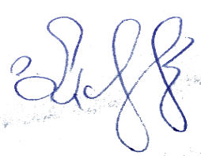

Директор Департаменту Оксана САКРІЄР

Оксана Шпанюк, 551816

